点点数字钱包文档V1.5

系统简介 2

部署篇 6

资料准备 6

1) 短信申请-飞鸽 6

2) 邮箱申请 7

3) trongrid申请（选填） 9

系统部署 10

4) 服务器配置 10

5) 域名配置 10

6) 依赖环境 11

7) 下载安装包 11

8) 基础目录创建 11

9) Jdk安装 11

10) nginx安装 12

11) mysql安装及配置 14

12) redis安装 15

13) 安装 Zookeeper 16

14) 安装 Kafka 16

15) 安装MongoDB 17

16) 开机启动 18

17) api部署 21

18) 管理后台开发部署 23

19) H5开发部署 23

20) 数据库部署 23

21) 上传文件目录 24

22) 进程守护 24

23) 重启系统 25

常用操作命令 25

24) zookeeper启动停止 25

25) mongo启动停止 26

26) 检查jar包是否启动 26

运营篇 26

系统初始化配置 26

27) 登录管理后台 26

28) 系统配置 27

29) 币种配置 31

30) 第3方App配置 32

31) 平台地址配置 33

32) 设置承兑商 34

系统功能手册 34

33) 承兑商工作流程 35

34) 第3方app充值提现流程 35

35) 提币管理 35

36) 异常或争议订单处理 36

二次开发篇 38

说明 38

系统流程 38

我方提供的接口 39

37) 自动登录 39

38) 充值 39

39) 提现 39

第3方需要提供的接口 39

40) 账号密码查询 39

41) 充值回调 40

42) 提现回调 40

43) 余额查询 41

44) 发送通知（可选） 41

# 系统简介

点点数字钱包是一款基于波场币（TRX）开发的springboot java版本的数字钱包系统，可以帮助用户快速完成波场币的购买、售卖、提币。同时，为了便于第3方App或Web系统与数字钱包余额相互转化，通过接口，可以查询第3方的余额、使用钱包给第3方充值或从第3方提现到数字货币钱包。

目前系统的主要功能：

1. 用户注册登录、第3方自动登录
2. 波场币充值、提现
3. 波场币转账（提币）
4. 波场币实时汇率
5. 第3方App或Web系统的充值、提现
6. 添加收款方式（支持微信、支付宝、银行）
7. 承兑商订单管理
8. 公告展示

为什么基于波场币开发？

波场币相比较比特币，以太坊交易速度快，交易手续费低的特点，因此选用波场币作为系统货币。

系统特点：

1. springboot+mysql+redis+kafka+nginx开发、部署简单。
2. 文档齐全
3. 系统完整
4. 功能简洁明了

系统组成

1. 后台管理（Api+管理后台）
2. H5系统

后续版本功能

1. 支持更多类型数字货币（USDT/BTC/ETH）等。
2. 币币交换
3. Pc web系统

文档组成

1. 部署篇

本章主要介绍服务器软硬件配置、准备材料、部署流程、开机启动、进程守护等操作。

1. 运营篇

本章主要站在运营的角度介绍使用系统的主要流程和操作步骤。

1. 二次开发篇

本章主要介绍第3方App或Web系统对接本系统。

前端页面部分截图

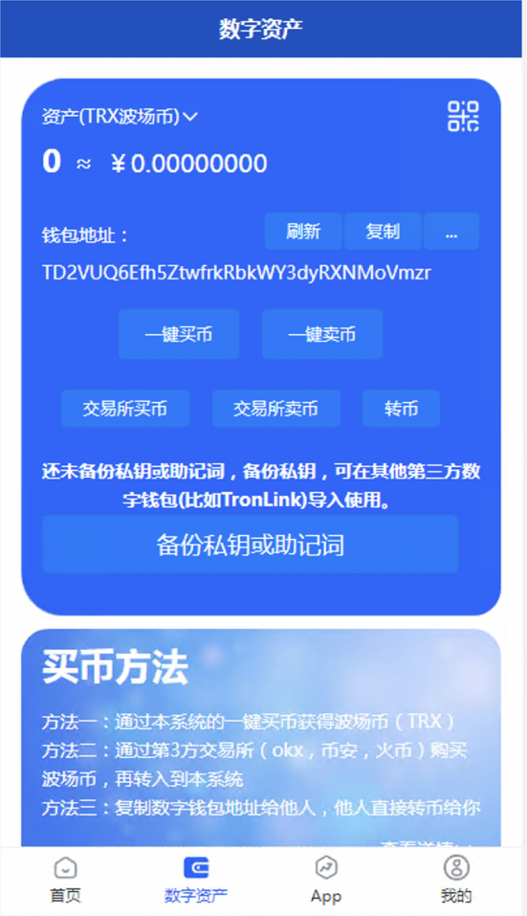

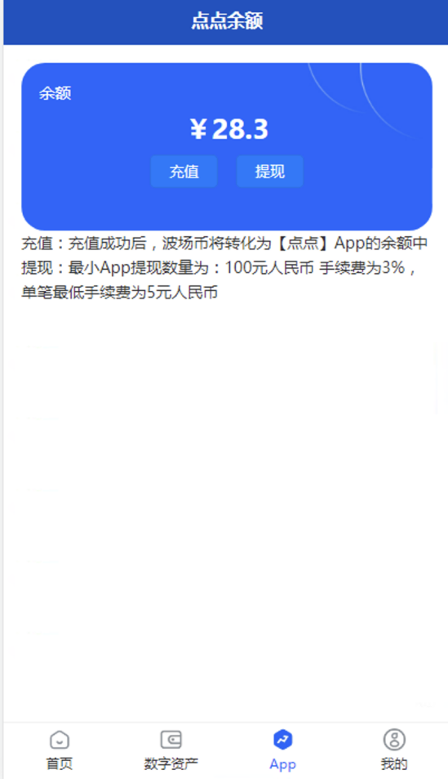

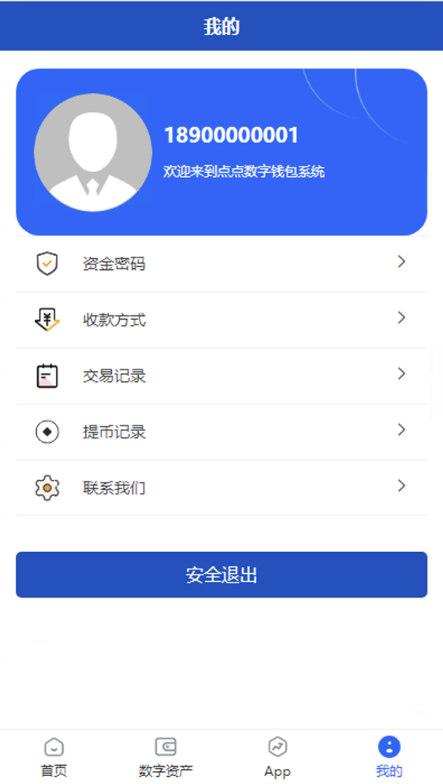

管理后台页面部分截图

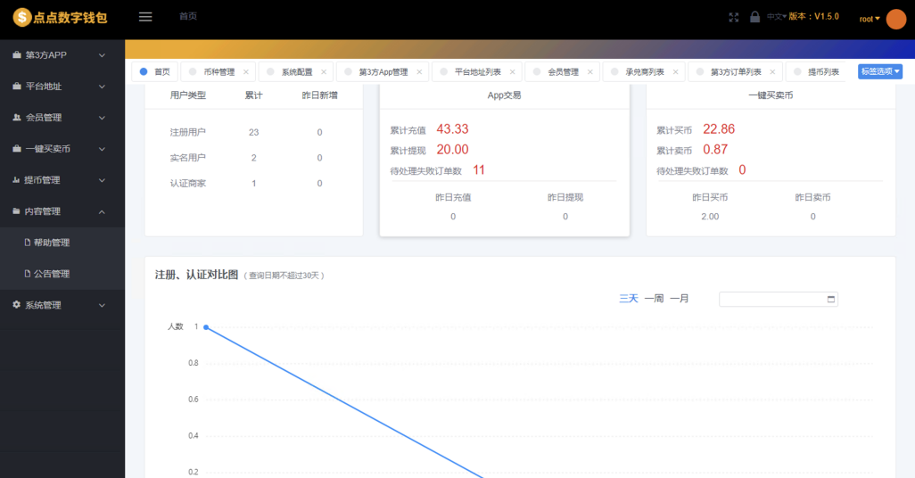

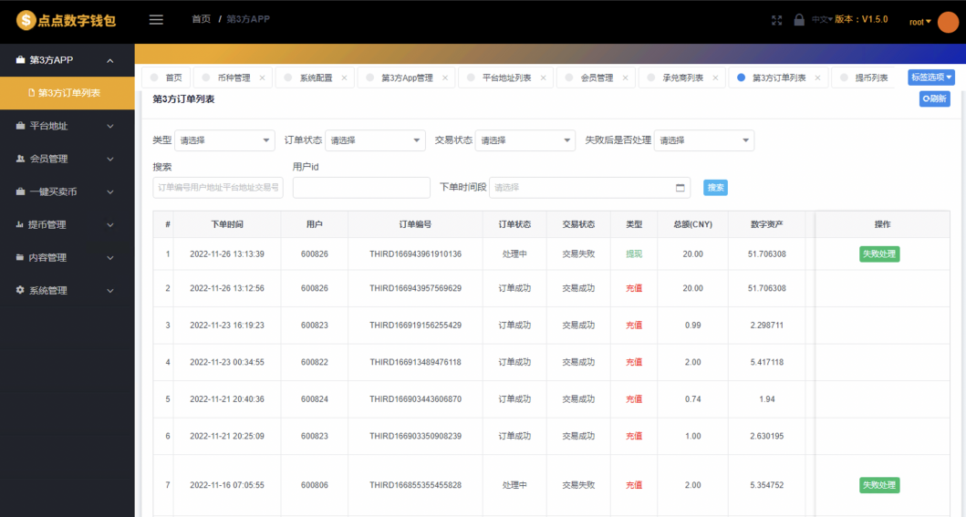

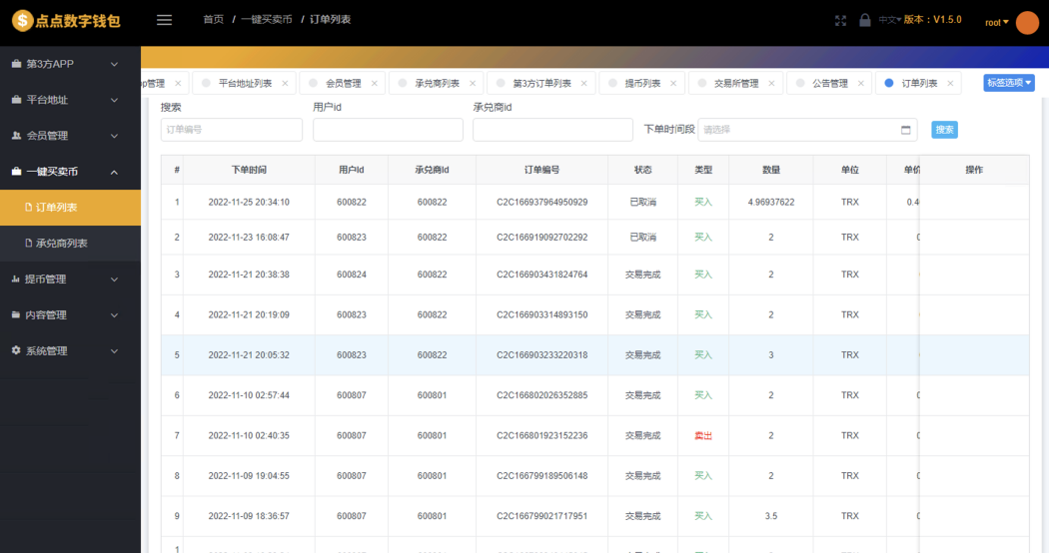

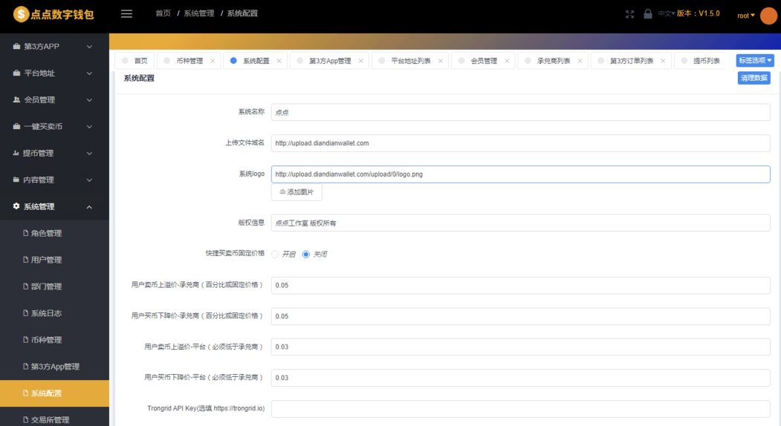

更多内容请参考pdf文档。

免责声明

本系统主要用于大家对数字货币的研究和学习，各位看官请勿用于非法用途。如有违规，本作者概不负责。

# 部署篇

## 资料准备

### 短信申请-飞鸽

<https://www.feige.cn/>

1. 注册账号，并进行实名认证，并需要公司营业执照。
2. 创建签名，需要使用公司名字缩写。
3. 购买短信条数，测试时可以购买免费50条。

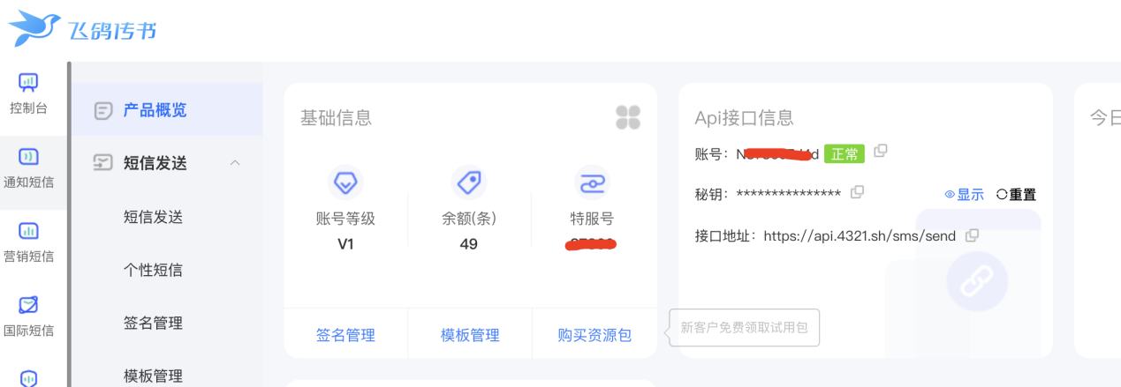

1. 系统配置信息

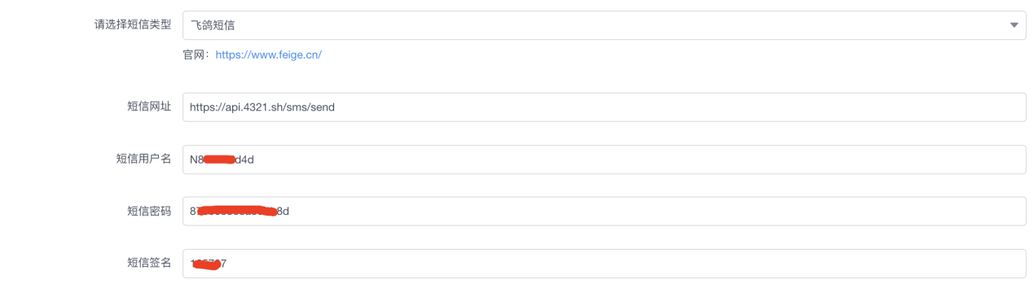

其中，短信网址填写【接口地址】、短信用户名填写【账号】、短信密码填写【秘钥】、短信签名填写飞鸽【签名管理】【签名id】，注意是签名id，不是签名内容。

### 邮箱申请

1. 注册outlook邮箱

https://outlook.com/

1. 登录outlook，点击右上角按钮开启smtp。

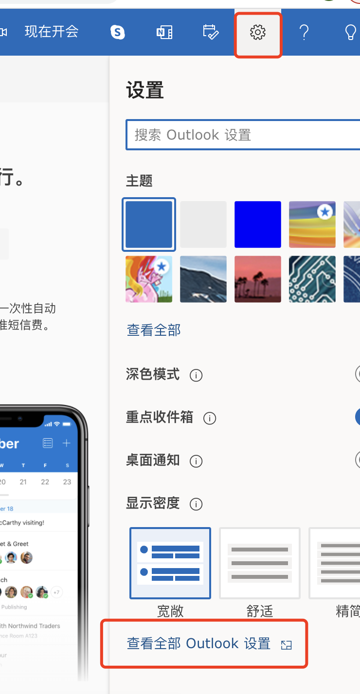

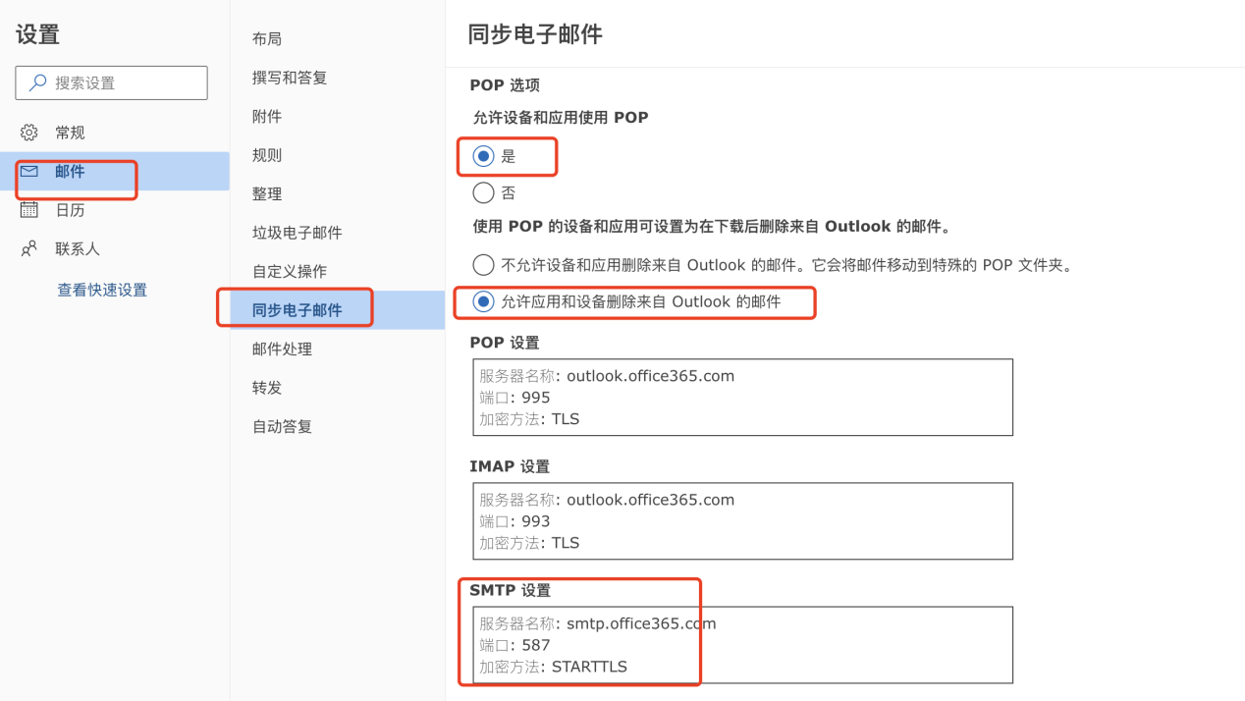

1. 系统配置

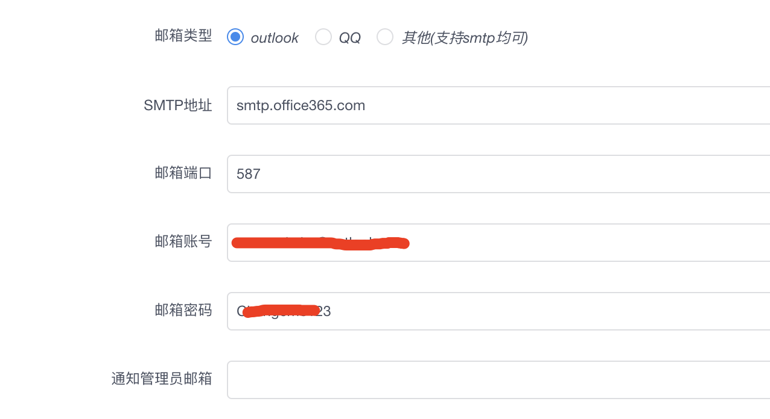

### trongrid申请（选填）

<https://www.trongrid.io/>

主要完成波场币的交易、查询接口。不配置也可以，只是请求次数高会被部分限制。

1. 注册账号
2. 创建一个apikey

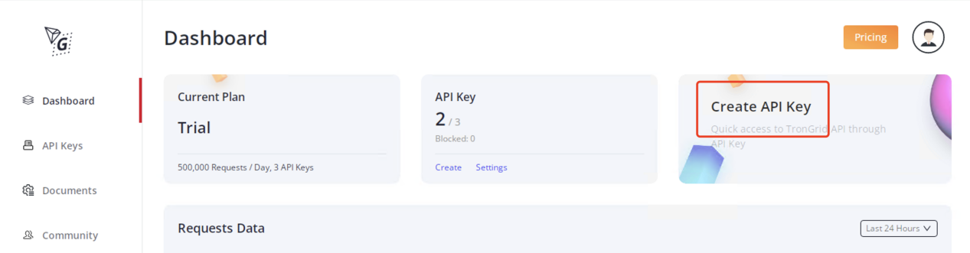

1. 拷贝apikey设置到后台



1. 默认apikey限制是10万次一天，如果你需要更多访问次数，则可以连接钱包自动增加到50万次每天。如果不设置，接口调用访问量大时，会被限制。

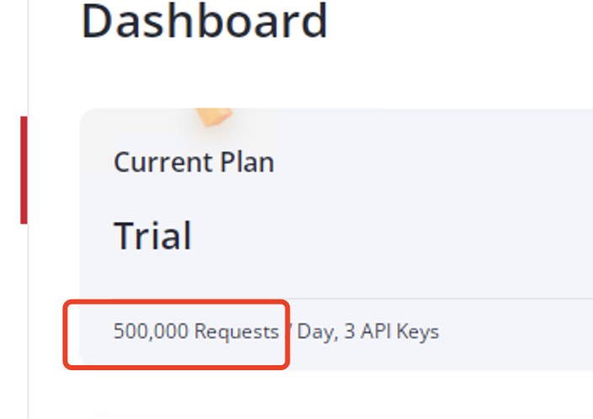

## 系统部署

### 服务器配置

阿里云Centos7.8 64位 4核8G内存100G硬盘

### 域名配置

解析域名api、admin、upload、h5指向服务器外网ip。

确保80端口已开放，默认阿里云服务器开启了该端口。

### 依赖环境

使用ssh连接服务器

```

yum install -y wget

yum install -y vim-enhanced

yum install -y make cmake gcc gcc-c++

yum install -y pcre pcre-devel

yum install -y zlib zlib-devel

yum install -y openssl openssl-devel

```

### 下载安装包

下载安装包地址

<https://www.mediafire.com/folder/a7bylk7wvtnfl/Documents>

下载github相关

<https://github.com/diandianwallet/wallet>

### 基础目录创建

创建基础目录。

mkdir -p /opt/bitcoin/

cd /opt/bitcoin/

上传刚才下载的安装包到【/opt/bitcoin】目录下。

### Jdk安装

解压

cd /opt/bitcoin && tar xf jdk-linux-x64.tar.gz && mkdir -p java && yes | cp -rf jdk1.8.0_131 ./java/ && rm -rf jdk1.8.0_131

#配置jdk路径

grep 'JAVA_HOME' /etc/profile

if [ $? -ne 0 ]; then

cat>>/etc/profile<<EOF

export JAVA_HOME=/opt/bitcoin/java/jdk1.8.0_131

export JRE_HOME=/opt/bitcoin/java/jdk1.8.0_131/jre

export PATH=\$JAVA_HOME/bin:\$JRE_HOME/lib:\$PATH

export CLASSPATH=.:\$JAVA_HOME/lib/dt.jar:\$JAVA_HOME/lib/tools.jar

EOF

fi

设置软连接

ln -fs /opt/bitcoin/java/jdk1.8.0_131/bin/* /usr/bin/ && ln -fs /opt/bitcoin/java/jdk1.8.0_131/bin/* /usr/sbin/ && ln -fs /opt/bitcoin/java/jdk1.8.0_131/bin/* /usr/local/bin/ && ln -fs /opt/bitcoin/java/jdk1.8.0_131/bin/* /usr/local/sbin/

source /etc/profile

查看安装是否成功

java -version

### nginx安装

执行下面命令安装：

sudo yum install -y epel-release

sudo yum install -y nginx

安装成功后，默认的网站目录为： /usr/share/nginx/html

默认的配置文件为：/etc/nginx/nginx.conf

自定义配置文件目录为: /etc/nginx/conf.d/

修改【03_nginx】下配置文件的域名为自己的域名。

#修改upload.conf

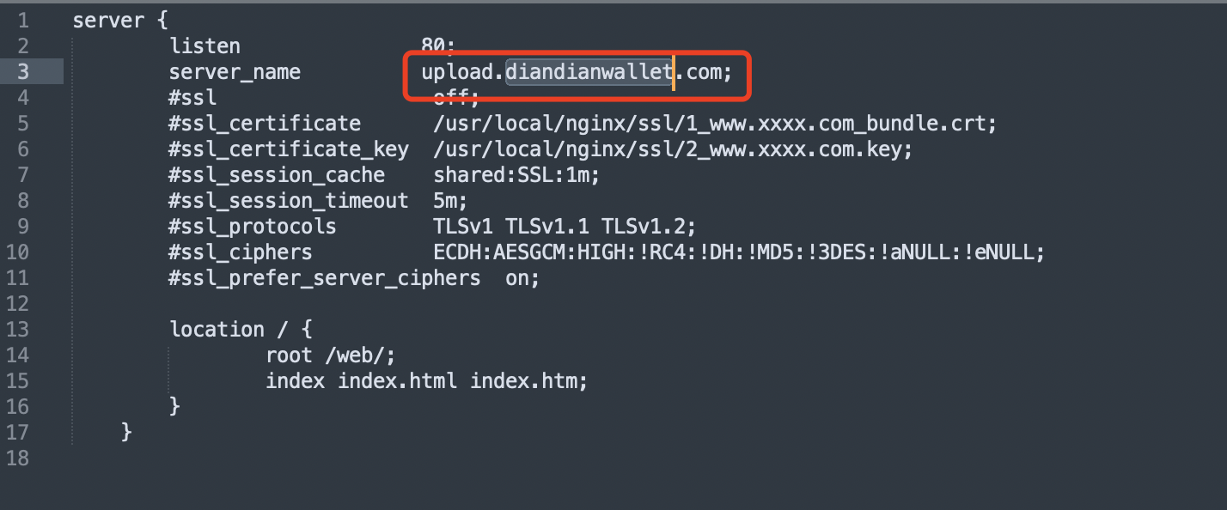

#修改h5.conf

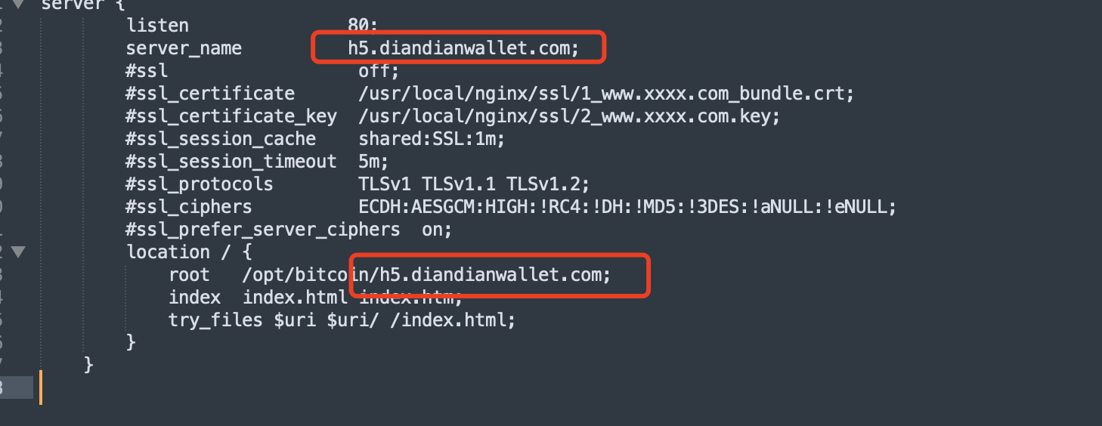

#修改api.conf

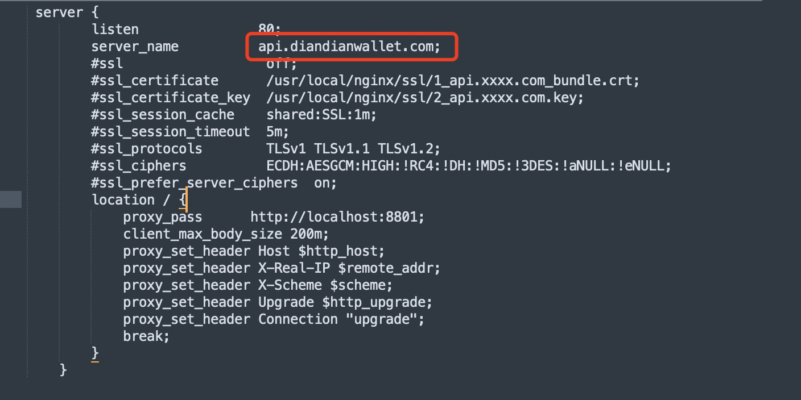

#修改admin.conf

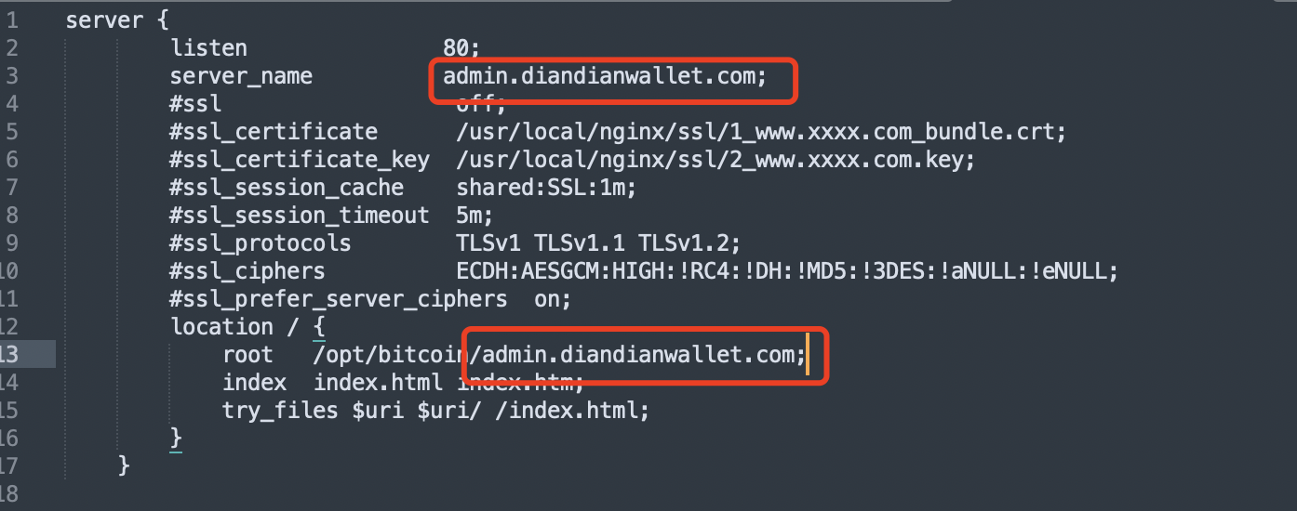

上传修改好的【03_nginx】下的所有文件到服务器【/etc/nginx/conf.d/】目录下。

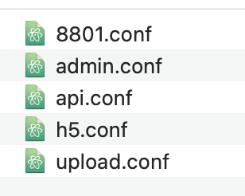

修改开机启动内容

cd /lib/systemd/system

vi nginx.service

修改为下面的内容

ExecStart=/usr/sbin/nginx -c /etc/nginx/nginx.conf

重启nginx

nginx -c /etc/nginx/nginx.conf

### mysql安装及配置

执行下面命令安装：

cd /opt/bitcoin && rpm -Uvh mysql-community-release-el6-5.noarch.rpm

yum install mysql-community-server

安装过程选择【y】即可

启动mysql

service mysqld start

安全设置

mysql_secure_installation

输入当前密码：默认为空，按回车键

是否设置root密码：Y

输入新密码(请把密码改成自己的实际密码) Root123456

其他设置：默认回车即可

初始化数据库

mysql -u root -p

输入数据库密码

create database if not exists bitrade default character set = 'utf8';

退出mysql，输入下面命令

exit

mysql忽略大小写

vi /etc/my.cnf

#在配置文件的[mysqld]节点下，加入一行：

lower_case_table_names=1

#重启mysql

systemctl restart mysqld.service

授权允许远程访问（无需执行，需要远程连接才开启）

mysql -u root -p

grant all privileges on *.* to 'root'@'%' identified by 'Root123456';

刷新授权

flush privileges;

### redis安装

安装依赖

yum -y install cpp binutils glibc glibc-kernheaders glibc-common glibc-devel gcc make

安装

wget http://rpms.famillecollet.com/enterprise/remi-release-7.rpm && yum -y install remi-release-7.rpm && yum -y --enablerepo=remi install redis

设置redis密码

vi /etc/redis/redis.conf

修改密码（密码建议改成自己的）

requirepass pass1234

设置远程访问(无需设置，远程连接才需要开启)

修改redis.conf文件：

注释 bind 127.0.0.1

修改 protected-mode no

#自启动

systemctl enable redis

#启动redis

systemctl start redis

### 安装 Zookeeper

解压

cd /opt/bitcoin && tar -xzvf apache-zookeeper-3.6.3-bin.tar.gz

配置

cd apache-zookeeper-3.6.3-bin

mkdir data

cd conf

mv zoo_sample.cfg zoo.cfg

启动

/opt/bitcoin/apache-zookeeper-3.6.3-bin/bin/zkServer.sh start

### 安装 Kafka

安装kafka之前必须先安装zookeeper。

下载安装

cd /opt/bitcoin && tar -zxvf kafka_2.12-3.1.2.tgz

cd kafka_2.12-3.1.2

修改配置

vi ./config/server.properties

修改为如下内容

listeners=PLAINTEXT://{本机内网IP}:9092

advertised.listeners=PLAINTEXT://{本机外网IP}:9092

启动zookeeper

/opt/bitcoin/kafka_2.12-3.1.2/bin/zookeeper-server-start.sh /opt/bitcoin/kafka_2.12-3.1.2/config/zookeeper.properties &

#启动成功后，使用netstat -ntlp可以查看到2181端口已运行

启动kafka

/opt/bitcoin/kafka_2.12-3.1.2/bin/kafka-server-start.sh /opt/bitcoin/kafka_2.12-3.1.2/config/server.properties &

#启动成功后，使用netstat -ntlp可以查看到9092端口已运行

### 安装MongoDB

安装

cd /opt/bitcoin && tar zxvf mongodb-linux-x86_64-amazon-3.6.4.tgz && mv ./mongodb-linux-x86_64-amazon-3.6.4 ./mongodb &&

cd ./mongodb

## 安装准备

创建数据库文件夹与日志文件、配置文件：

mkdir ./data && touch ./mongod.log && touch ./mongodb.conf

mongodb.conf添加配置文件

vi mongodb.conf

内容如下：

dbpath=/opt/bitcoin/mongodb/data

logpath=/opt/bitcoin/mongodb/mongod.log

logappend=true

port=27017

fork=true

auth=true

journal=true

bind_ip=0.0.0.0

启动

/opt/bitcoin/mongodb/bin/mongod --config /opt/bitcoin/mongodb/mongodb.conf

## 用户授权

mongodb安装好后没有任何用户，需要创建用户并授权

cd /opt/bitcoin/mongodb && ./bin/mongo

执行下面命令

use admin

添加管理用户（mongoDB 没有无敌用户root，只有能管理用户的用户 userAdminAnyDatabase）密码改成自己的。

db.createUser( {user: "admin",pwd: "root",roles: [ { role: "userAdminAnyDatabase", db: "admin" } ]})

#认证，返回1表示成功

db.auth("admin","root")

验证之后还是做不了操作，因为admin只有用户管理权限，下面创建用户，用户都跟着库走

```

use bitrade

db.createUser({user: "root",pwd: "root",roles: [{ role: "readWrite", db: "bitrade" }]})

```

使用创建的用户root登录进行数据库操作

```

db.auth("root","root")

show collections

```

按【Ctrl+c】退出mongodb命令模式。

测试登录(无需执行)

./bin/mongo bitrade --port 27017 -u root -p root

### 开机启动

进入目录

cd /lib/systemd/system

配置Zookeeper & kafka

vim zookeeper.service

内容如下：

[Unit]

Description=Zookeeper service

After=network.target

[Service]

Type=simple

Environment="PATH=/usr/local/sbin:/usr/local/bin:/usr/sbin:/usr/bin:/sbin:/bin:/usr/local/jdk/bin"

User=root

Group=root

ExecStart=/opt/bitcoin/kafka_2.12-3.1.2/bin/zookeeper-server-start.sh /opt/bitcoin/kafka_2.12-3.1.2/config/zookeeper.properties

ExecStop=/opt/bitcoin/kafka_2.12-3.1.2/bin/zookeeper-server-stop.sh

Restart=on-failure

[Install]

WantedBy=multi-user.target

配置kafka

vim kafka.service

内容如下：

[Unit]

Description=Apache Kafka server (broker)

After=network.target zookeeper.service

[Service]

Type=simple

Environment="PATH=/usr/local/sbin:/usr/local/bin:/usr/sbin:/usr/bin:/sbin:/bin:/usr/local/jdk/bin"

User=root

Group=root

ExecStart=/opt/bitcoin/kafka_2.12-3.1.2/bin/kafka-server-start.sh /opt/bitcoin/kafka_2.12-3.1.2/config/server.properties

ExecStop=/opt/bitcoin/kafka_2.12-3.1.2/bin/kafka-server-stop.sh

Restart=on-failure

[Install]

WantedBy=multi-user.target

执行以下命令：

systemctl daemon-reload

systemctl enable zookeeper

systemctl enable kafka

systemctl start zookeeper

systemctl start kafka

Mongodb配置

vi mongodb.service

内容如下：

[Unit]

Description=mongodb

After=network.target remote-fs.target nss-lookup.target

[Service]

Type=forking

ExecStart=/opt/bitcoin/mongodb/bin/mongod --config /opt/bitcoin/mongodb/mongodb.conf

ExecReload=/bin/kill -s HUP $MAINPID

ExecStop=/opt/bitcoin/mongodb/bin/mongod --shutdown --config /opt/bitcoin/mongodb/mongodb.conf

PrivateTmp=true

[Install]

WantedBy=multi-user.target

执行以下命令：

systemctl daemon-reload

systemctl enable mongodb

systemctl start mongodb

Jar配置

vi /etc/rc.d/init.d/jar_auto.sh

内容如下：

#!/bin/bash

#配置jdk的路径

export JAVA_HOME=/opt/bitcoin/java/jdk1.8.0_131

export JRE_HOME=${JAVA_HOME}/jre

export CLASSPATH=.:${JAVA_HOME}/lib:${JRE_HOME}/lib

export PATH=${JAVA_HOME}/bin:$PATH

sleep 10

nohup java -Xms256m -Xmx512m -javaagent:"/opt/bitcoin/sjt_agent.jar" -jar /opt/bitcoin/cloud.jar --spring.config.location=/opt/bitcoin/config/cloud/application.properties >/opt/bitcoin/logs/cloud.log>&1 &

nohup java -Xms256m -Xmx512m -javaagent:"/opt/bitcoin/sjt_agent.jar" -jar /opt/bitcoin/ucenter-api.jar --spring.config.location=/opt/bitcoin/config/ucenter-api/application.properties >/opt/bitcoin/logs/ucenter-api.log>&1 &

nohup java -Xms256m -Xmx512m -javaagent:"/opt/bitcoin/sjt_agent.jar" -jar /opt/bitcoin/admin-api.jar --spring.config.location=/opt/bitcoin/config/admin-api/application.properties >/opt/bitcoin/logs/admin-api.log>&1 &

#赋予执行权限

chmod +x /etc/rc.d/init.d/jar_auto.sh

#编辑/etc/rc.d目录下的rc.local文件

vim /etc/rc.d/rc.local

#添加jar自启动脚本所在的目录，添加到rc.local文件末尾，内容如下：

/etc/rc.d/init.d/jar_auto.sh

/usr/sbin/nginx -c /etc/nginx/nginx.conf

#将jar自启动目录添加到rc.local文件后，需要为文件重新赋予执行权限，执行以下命令：

chmod +x /etc/rc.d/rc.local

### api部署

上传【admin-api.jar】【cloud.jar】【ucenter-api.jar】到服务器【/opt/bitcoin】目录下

使用文本工具修改配置文件

#### /config/cloud/application.properties配置

无需修改

#### /config/admin-api/application.properties配置

数据库配置修改

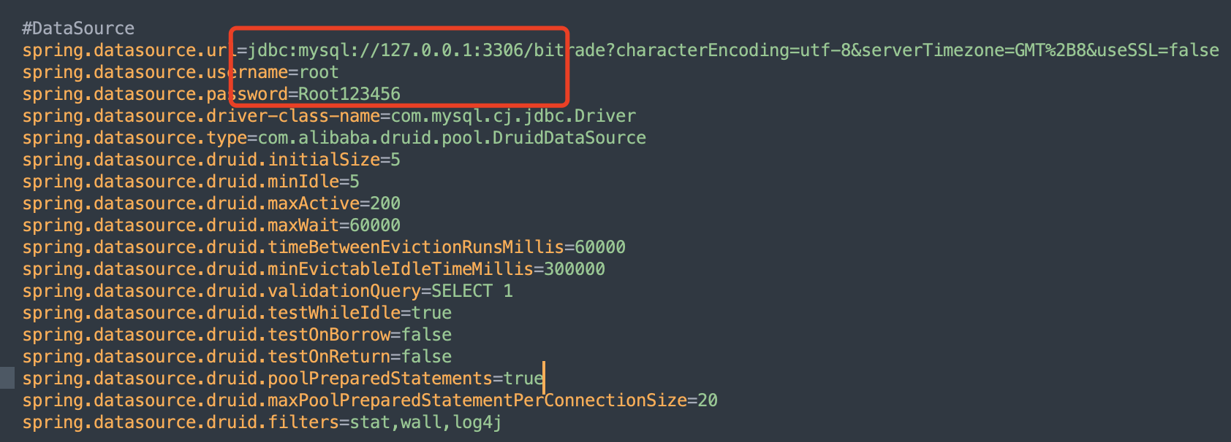

Redis修改

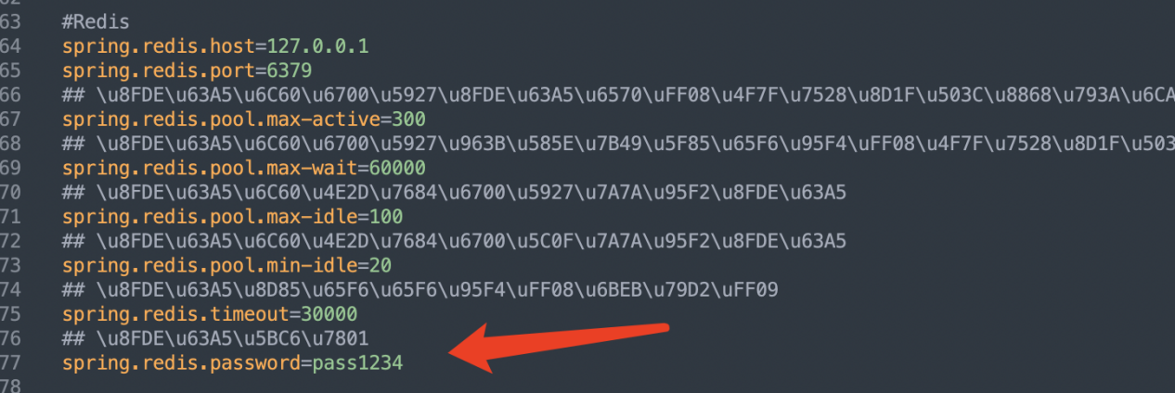

其他保持默认即可

#### /config/ucenter-api/application.properties配置

数据库配置

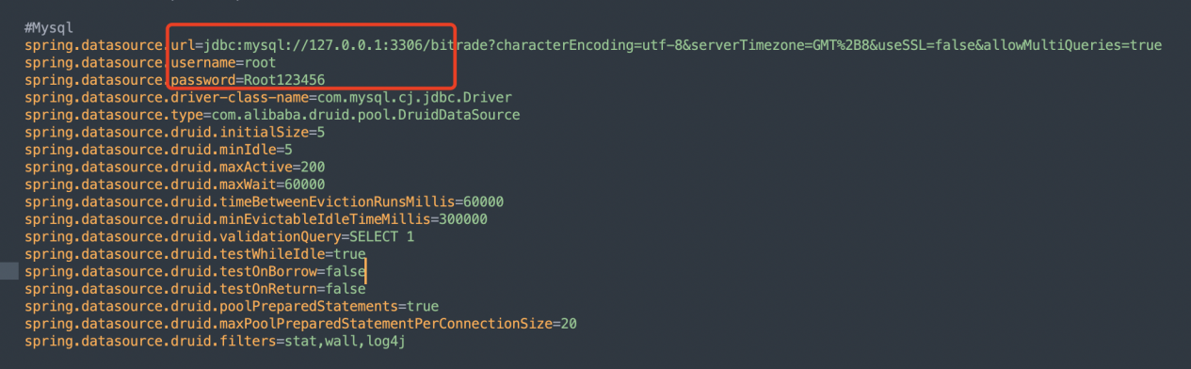

Redis配置

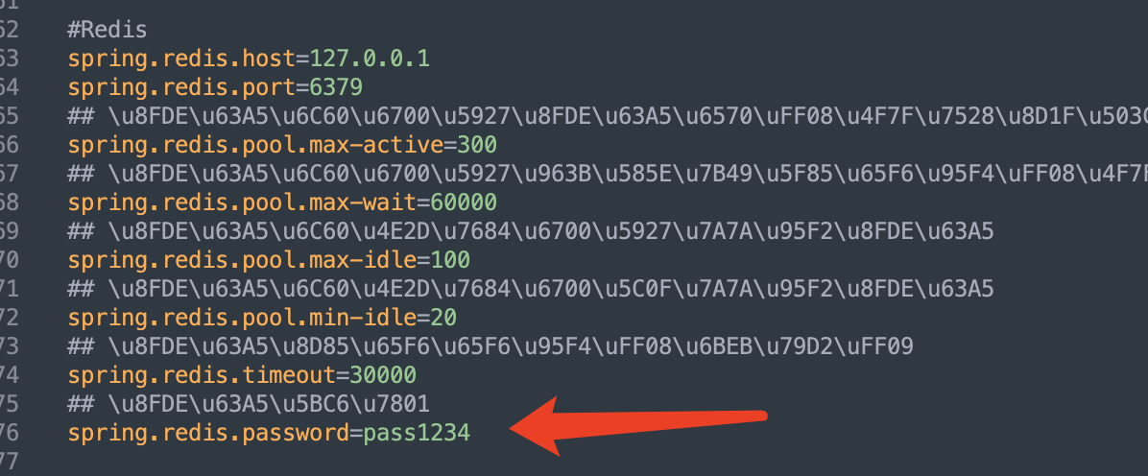

其他保持默认即可

上传修改好的配置文件【config】整个目录到【/opt/bitcoin】目录下

创建日志文件目录并赋予执行权限

cd /opt/bitcoin && mkdir logs && chmod -R 777 /opt/bitcoin/logs

### 管理后台开发部署

注意，只是修改【admin.diandianwallet.com】下的内容

使用文本工具修改配置

修改管理后台标题

搜索【点点】改成自己的名称。（只有2处）

替换图标和图片

编辑【dist】文件夹下面的ico图标和png图片为自己的。

修改api接口（只有1处）

搜索【api.diandianwallet.com】开头的域名，改成自己的域名地址。

修改【admin.diandianwallet.com】目录为自己的域名目录，比如【admin.test.com】

上传修改的整个文件夹到【/opt/bitcoin】目录下

注意：修改的名称需要跟nginx配置下的admin.conf名称一致

### H5开发部署

注意，只是修改【h5.diandianwallet.com】下的内容

修改api接口（只有1处）

搜索【api.diandianwallet.com】开头的域名，改成自己的域名地址。

修改【h5.diandianwallet.com】目录为自己的域名目录，比如【h5.test.com】

上传整个文件夹到【/opt/bitcoin】目录下

注意：修改的名称需要跟nginx配置下的h5.conf名称一致

### 数据库部署

使用文本工具，编辑【02_sql】目录下的sql文件

搜索【upload.diandianwallet.com】替换成你自己的上传域名，比如【upload.xxx.com】

上传sql文件【/opt/bitcoin/】目录下，执行以下命令导入sql文件：

mysql -uroot -p

输入数据库密码

切换数据库

use bitrade;

导入

source /opt/bitcoin/bitrade.sql

查看表是否导入成功

show tables;

退出mysql

exit

### 上传文件目录

创建上传文件目录并赋予执行权限

mkdir /web && chmod -R 777 /web

上传【01_deploy】下的文件夹【upload】到【/web】目录下

### 进程守护

安装supervisor

yum install -y supervisor

开机自启

systemctl enable supervisord

启动supervisord

systemctl start supervisord

查看状态(无需执行)

systemctl status supervisord

编辑cloud配置文件

vi /etc/supervisord.d/cloud.ini

内容如下：

[program:cloud]

Command=java -Xms256m -Xmx512m -javaagent:"/opt/bitcoin/sjt_agent.jar" -jar /opt/bitcoin/cloud.jar --spring.config.location=/opt/bitcoin/config/cloud/application.properties >/opt/bitcoin/logs/cloud.log>&1 &

directory=/opt/bitcoin

autostart=true

;;autorestart=false

stderr_logfile=/tmp/cloud_stderr.log

stdout_logfile=/tmp/cloud_stdout.log

编辑ucenter配置文件

vi /etc/supervisord.d/ucenter.ini

内容如下：

[program:ucenter]

command=java -Xms256m -Xmx512m -javaagent:"/opt/bitcoin/sjt_agent.jar" -jar /opt/bitcoin/ucenter-api.jar --spring.config.location=/opt/bitcoin/config/ucenter-api/application.properties >/opt/bitcoin/logs/ucenter-api.log>&1 &

directory=/opt/bitcoin

autostart=true

;;autorestart=false

stderr_logfile=/tmp/ucenter_stderr.log

stdout_logfile=/tmp/ucenter_stdout.log

编辑admin配置文件

vi /etc/supervisord.d/admin.ini

内容如下：

[program:admin]

command=java -Xms256m -Xmx512m -javaagent:"/opt/bitcoin/sjt_agent.jar" -jar /opt/bitcoin/admin-api.jar --spring.config.location=/opt/bitcoin/config/admin-api/application.properties >/opt/bitcoin/logs/admin-api.log>&1 &

directory=/opt/bitcoin

autostart=true

;;autorestart=false

stderr_logfile=/tmp/admin_stderr.log

stdout_logfile=/tmp/admin_stdout.log

重启supervisord

systemctl restart supervisord

### 重启系统

系统重启后，稍等几分钟，系统自动启动所有程序。输入下面命令：

reboot

至此，系统部署完成。

## 常用操作命令

### zookeeper启动停止

启动

/opt/bitcoin/apache-zookeeper-3.6.3-bin/bin/zkServer.sh start

停止

/opt/bitcoin/apache-zookeeper-3.6.3-bin/bin/zkServer.sh stop

### mongo启动停止

启动

/opt/bitcoin/mongodb/bin/mongod --config /opt/bitcoin/mongodb/mongodb.conf

停止

/opt/bitcoin/bin/mongod --shutdown --dbpath=/opt/bitcoin/mongodb/data/

### 手动启动jar包

java -Xms256m -Xmx512m -javaagent:"/opt/bitcoin/sjt_agent.jar" -jar /opt/bitcoin/cloud.jar --spring.config.location=/opt/bitcoin/config/cloud/application.properties >/opt/bitcoin/logs/cloud.log>&1 &

java -Xms256m -Xmx512m -javaagent:"/opt/bitcoin/sjt_agent.jar" -jar /opt/bitcoin/ucenter-api.jar --spring.config.location=/opt/bitcoin/config/ucenter-api/application.properties >/opt/bitcoin/logs/ucenter-api.log>&1 &

java -Xms256m -Xmx512m -javaagent:"/opt/bitcoin/sjt_agent.jar" -jar /opt/bitcoin/admin-api.jar --spring.config.location=/opt/bitcoin/config/admin-api/application.properties >/opt/bitcoin/logs/admin-api.log>&1 &

### 检查jar包是否启动

#cloud.jar端口7000

#admin-api.jar端口6001

#ucenter-api.jar端口6010

ps -ef | grep cloud.jar

# 运营篇

## 系统初始化配置

### 登录管理后台

<http://admin.diandianwallet.com>

默认超级管理员账号密码

root/123456

客服（工作人员）账号

demo/123456

登录后，建议修改密码。

同时，也可以创建更多的角色、账号等。默认相关权限已经配置好，不需要再配置。

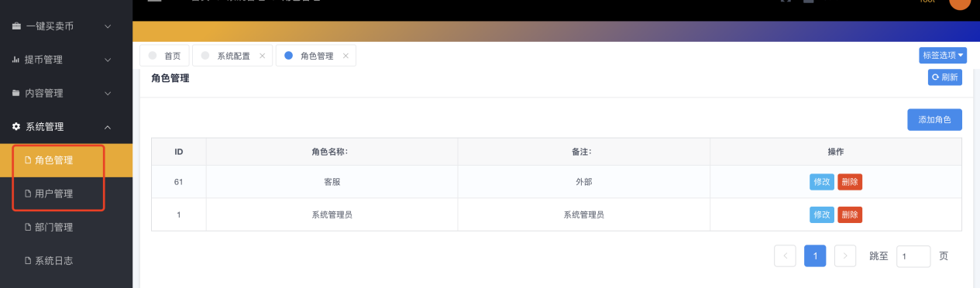

### 系统配置

1. 配置系统名称、域名、logo、版本信息

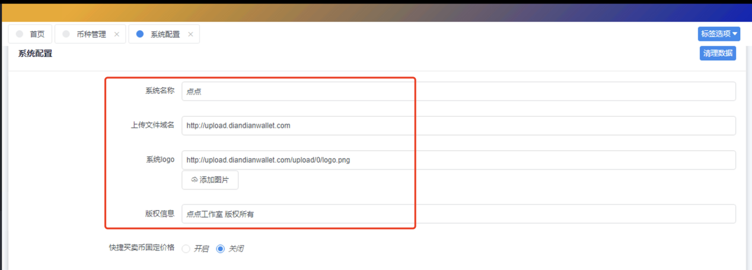

1. 快捷交易配置。

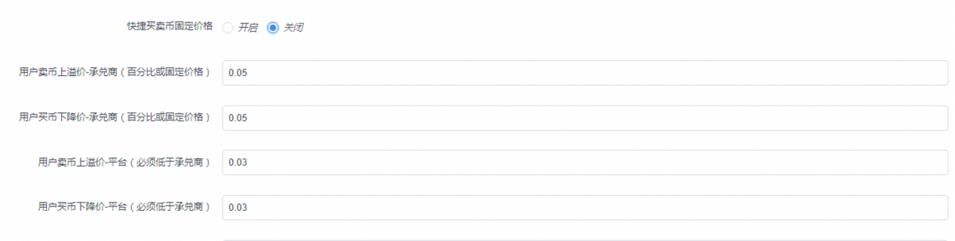

快捷买卖币固定价格：关闭就是按比例，开启则是固定价格。建设设置按比例，因为每天数字货币价格波动较大。

用户卖币上溢价-承兑商（百分比或固定价格）：

承兑商卖币给用户时，相对于汇率上浮比例。

用户买币下降价-承兑商（百分比或固定价格）：

用户卖币给承兑商时，相对于汇率下降比例。

用户卖币上溢价-平台（必须低于承兑商）：

承兑商卖币给用户时，平台与承兑商分成比例。比如，上面配置说明承兑商收取5个点，其中3个点分成给平台。注意，技术交易费会收取平台的2个点，平台分成建议不要低于2个点。比例必须低于承兑商的比例。

用户买币下降价-平台（必须低于承兑商）：

同上概念。

1. trongrid配置

配置后，每天查询波场币交易次数可以增加。具体参考申请资料中相关说明。



1. 邮箱配置

建议申请outlook邮箱配置，配置该账号，系统中一些需要邮件通知地方，会使用该账号信息。具体申请流程，参考申请资料。

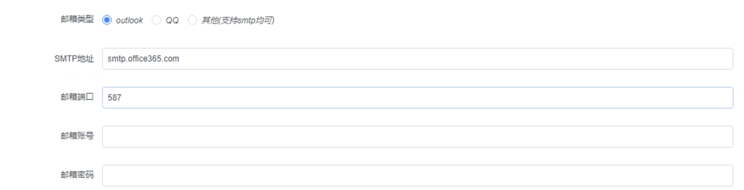

1. 配置管理员邮箱和手机号

多个账号可以英文【,】分隔,关键信息将会以邮箱或手机短信通知管理员，比如管理后台登录，平台提币等。

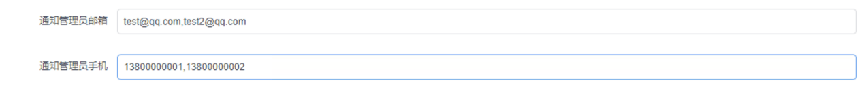

1. 短信配置

建议使用飞鸽短信，具体参考申请资料。

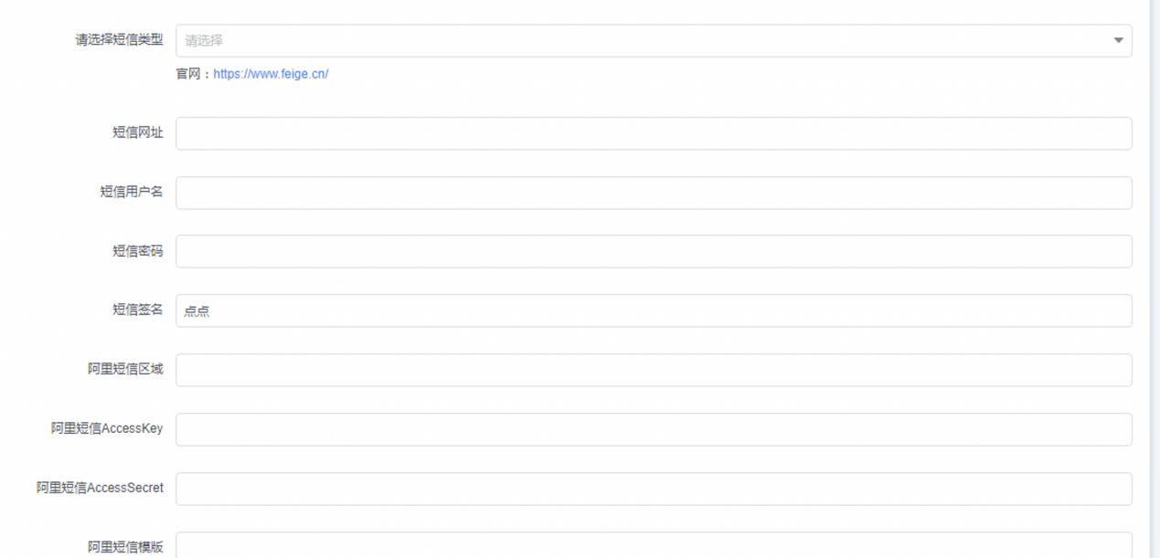

1. 开关配置

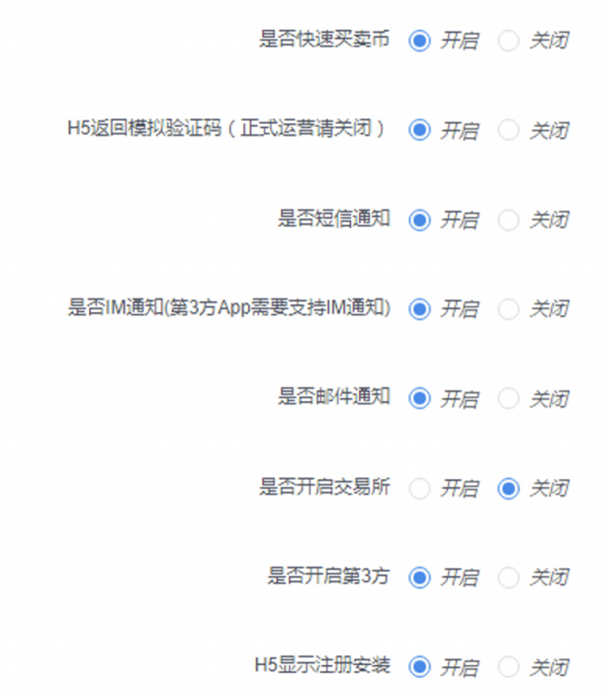

是否快速买卖币：

h5端是否显示快捷买卖币。如果本平台不开启快捷买卖币，就可以关闭。

H5返回模拟验证码（正式运营请关闭）：

在没配置短信通道时，开启该选项，注册、登录、获取验证码地方，均会模拟返回给用户。正式运营，请勿开启返回验证码。

是否短信通知：

是否开启发送短信功能。关闭，则即使配置来短信通道，也不会发送短信。

是否IM通知(第3方App需要支持IM通知)：

如果对接了第3方im，开启了，则会通知第3方。

是否邮件通知：

是否开启发送邮件。关闭，则即使配置了邮件通道，也不会发送邮件。

是否开启交易所：

H5端是否显示交易所按钮。

是否开启第3方：

系统是否支持第3方对接，关闭则不支持。

H5显示注册按钮

H5是否显示注册按钮。关闭了则用户不能主动注册，可以通过第3方同步登录进入系统。

1. 第3方提现审核



第3方app开启且配置了，则用户app提现是不是需要审核。

是否App提现审核（开启所有提现需审核）：

开启表示提现每笔都需要提现。

超过金额审核（元）：

配置了超过0的金额，表示超过多少元需要审核，否则无需审核。

1. 背景图及教程配置

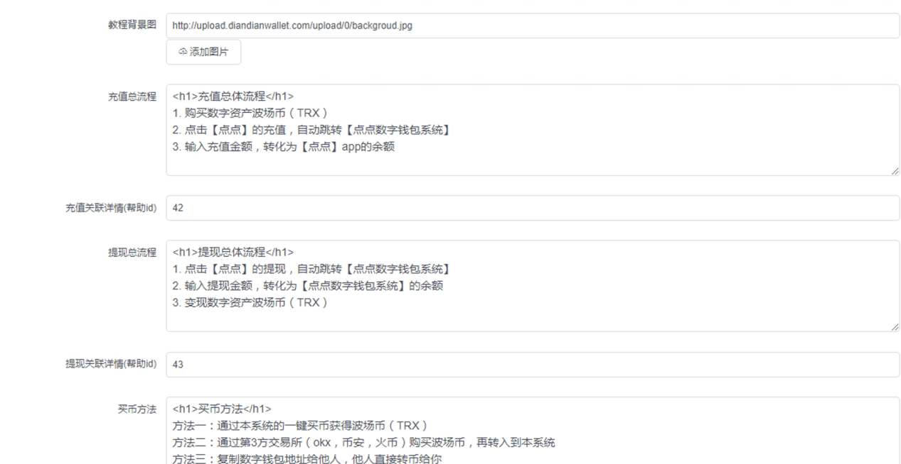

配置h5端显示的背景图片，默认是淡蓝色图片。

具体教程内容，可以在帮助中编辑。

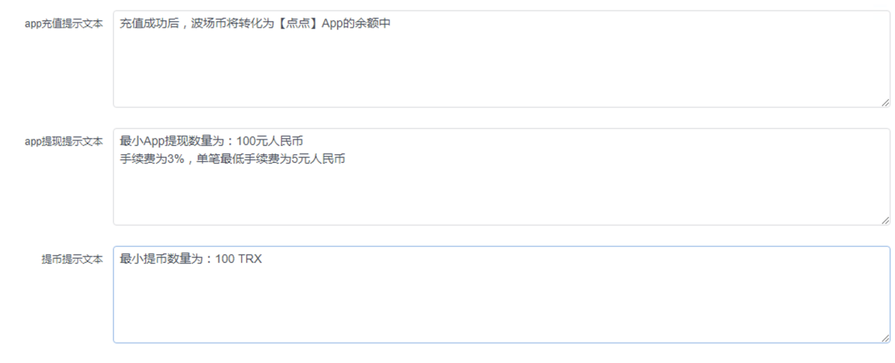

H5端对应的提示文字内容配置，可以根据平台实际运营配置文本内容。

1. 授权信息（可选）

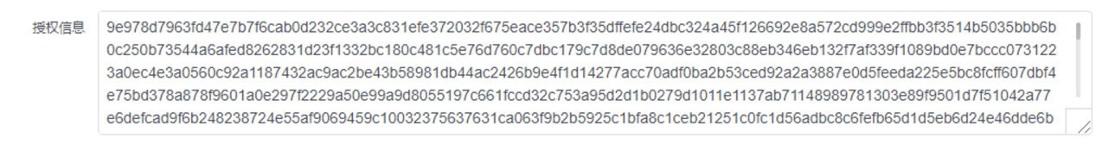

该选项配置可选，不配置系统会按以下比例收取成功交易手续费。

第3方app充值提现：0.03

一键买卖币：0.02

用户提币：0.01

### 币种配置

目前只支持波场币，其他币种请勿开启。后续版本将支持更多币种。

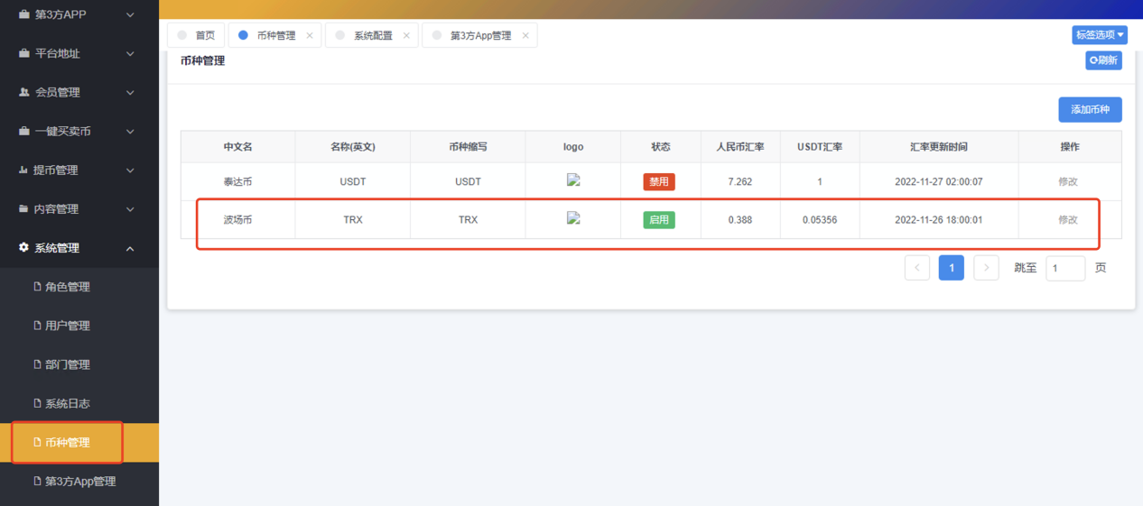

其中，注意汇率最新更新时间和价格。默认每几分钟更新一次汇率。如果更新不通畅，可以手动修改。

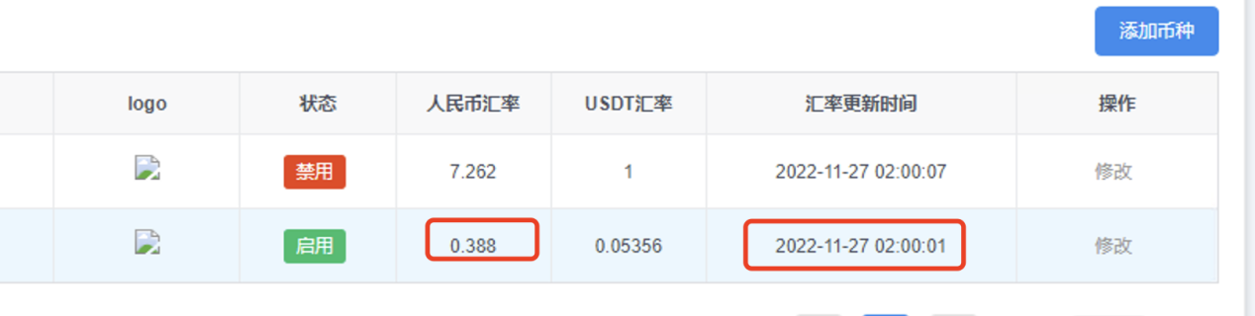

以下对币种进行一些配置。

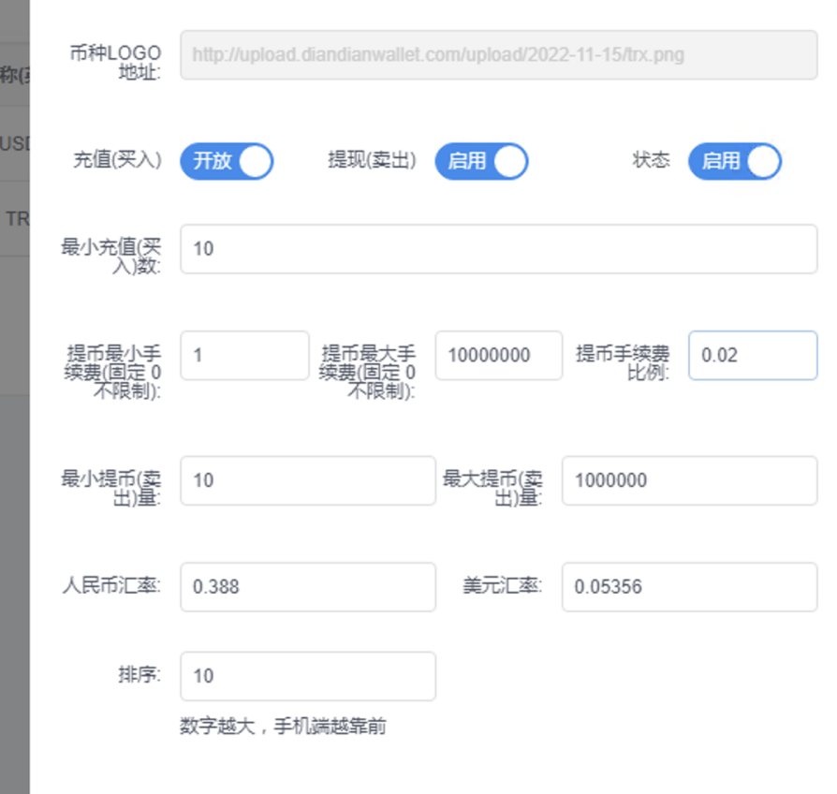

充值(买入)：是否可以快捷买币

提现(卖出)：是否可以快捷卖币

状态：是否开启该币种

最小充值(买入)数: 用户快捷买币最小数量

提币最小手续费(固定 0不限制):用户转币最小手续费

提币最大手续费(固定 0不限制):用户转币最大手续费

提币手续费比例:默认转币比例

最小提币(卖出)量:快捷卖币最小量

最大提币(卖出)量:快捷卖币最大量

### 第3方App配置

如果你要通过系统将数字资产转化成自己系统上面的金额，则需要第3方app配置。

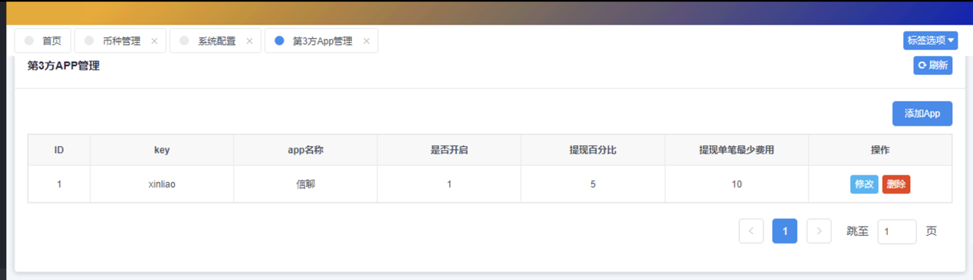

默认只能添加1个，将来会同时支持多个。

开启来第3方，需要自己的业务系统实现配置中的接口，便于本系统交互数据。

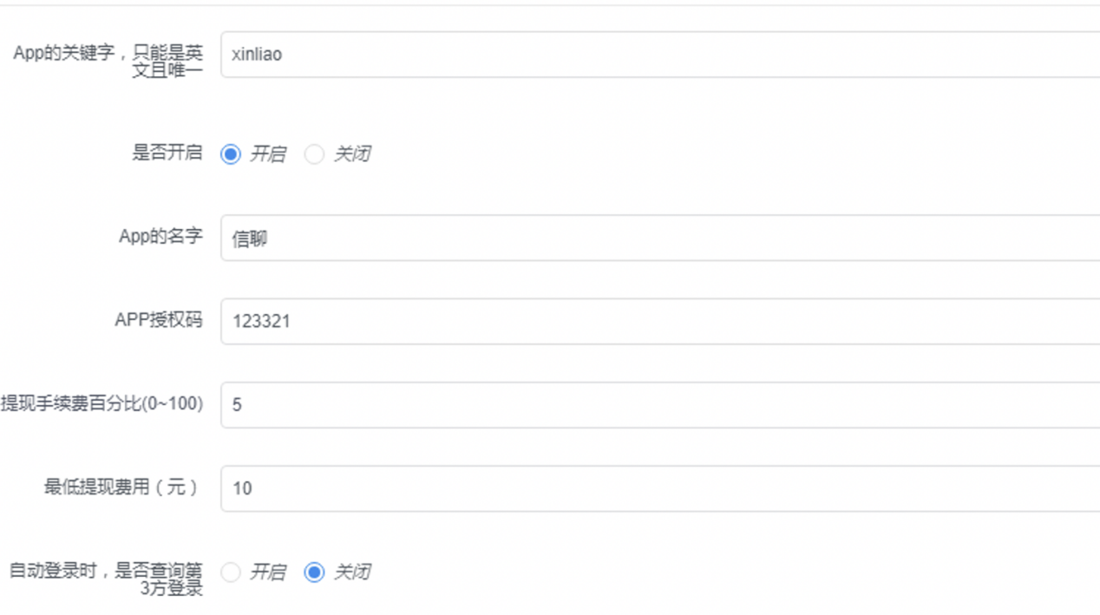

App的关键字，只能是英文且唯一：随便起个英文名字

是否开启：是否开启

App的名字：该名字会显示到h5端

APP授权码：本系统与第3方业务系统交互时需要的授权码

提现手续费百分比(0~100)：用户app提现手续费比例

最低提现费用（元）：用户app提现最低手续费

自动登录时，是否查询第3方登录：h5自动登录时需不需要去第3方系统认证登录。

更多接口配置，需要了解文档下面的开发篇内容。

### 平台地址配置

在平台地址列表会显示你当前系统总的虚拟资产：

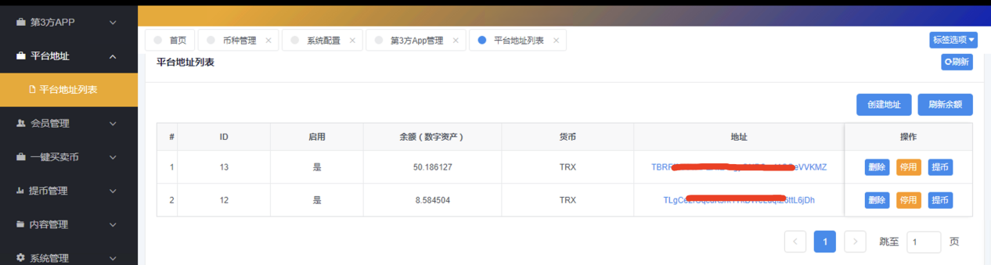

默认系统，没有平台地址，建议创建1-2个。

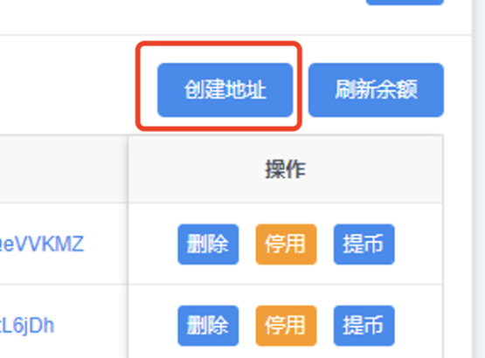

刷新余额：重新获取该地址下面的最新余额。

删除：删除该地址之前，一定要把自己对应地址的金额提走，否则，一旦删除无法找回。

停用：该地址停用后，则交易时不再使用该地址。

提币：将地址中的数字资产可以转账到其他地址。

### 设置承兑商

#### 承兑商配置

承兑商在主要出售波场币给用户或购买用户的波场币，赚钱部分的手续费。

在会员管理列表，可以授权某个用户为承兑商。

授权承兑商之前，最好要求承兑商转账给平台部分押金，一旦用户与承兑商发生争议，平台可以从押金扣除转账给用户。

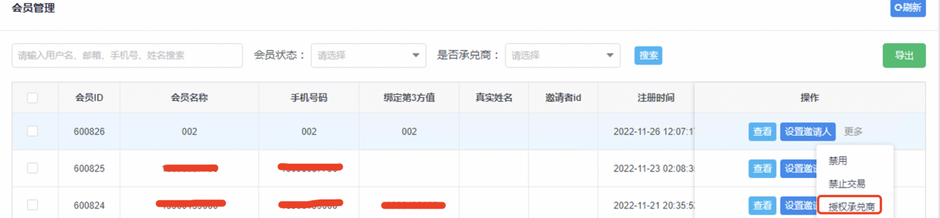

在承兑商列表中，展示目前的承兑商：

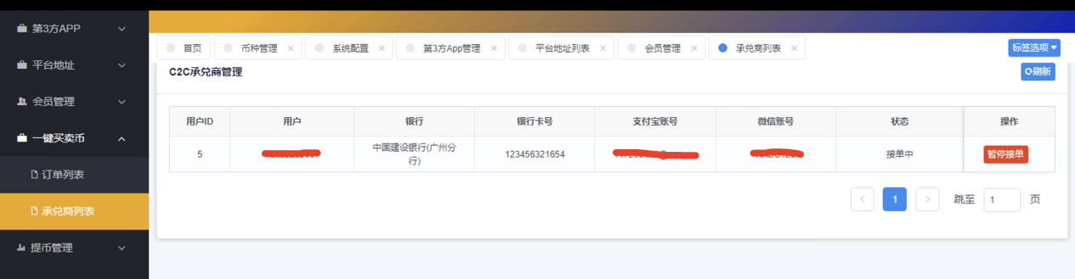

## 系统功能手册

### 承兑商工作流程

1. 注册普通用户
2. 设置收款方式，最好银行、微信、支付宝都设置。如果没有设置，用户下单时，就会过滤该承兑商。
3. 线下缴纳押金给平台，平台授权该用户为承兑商。
4. 该用户登录h5，会显示承兑商栏目。
5. 用户一键买币，系统会自动随机分配订单给承兑商，且承兑商自动接单。
6. 用户按订单提示，支付款项给承兑商，上传支付截图并标记已付款。系统会自动短信或im通知承兑商。
7. 承兑商确认放币，用户收到对应的数字资产。如果承兑商30分钟内没有放币，用户可以发起申诉。如果用户未付款，但标记已付款，则承兑商也可以发起申诉。产生申诉，系统自动通知管理员。申诉订单处理，参考【异常或争议订单处理】处理方式。
8. 订单交易成功，系统自动从承兑商转对应的技术费和平台分成费到平台，完成分成。
9. 用户设置收款方式后且一键卖币，系统会自动随机分配订单给承兑商，等待承兑商接单。系统会自动通知承兑商。用户卖币，系统会自动冻结用户的数字资产，就是将用户数字资产转到平台地址，以防用户赖单。
10. 承兑商接单后，按订单提示线下转账给用户，并上传截图标记已付款。系统自动通知用户。
11. 用户确认放币，系统从平台地址转账给商家的地址，完成交易。如果30分钟用户未放币，商家可以发起申诉，平台后台手动放币给商家。如果商家未付款却标记已付款，用户可以发起申诉。
12. 订单交易成功，系统自动从承兑商转对应的技术费和平台分成费到平台，完成分成。
13. 为了便于平台管理，平台方也可以在承兑商列表，帮助承兑商完成接单、放币等操作。

### 第3方app充值提现流程

1. 确定后台开启来第3方app
2. 确定后台配置来第3方app
3. 确保用户拥有一定的数字资产
4. 用户点击h5 app充值，输入充值金额，系统扣用户数字资产转化为app的余额。在这个过程中，实际是用户的数字资产转账到来平台方的数字资产中。
5. 用户点击h5 app提现，输入提现金额，系统扣用户app的余额为数字资产，在这个过程中，实际是平台的数字资产转账到用户的数字资产。

### 提币管理

主要展示用户的提币记录。

### 异常或争议订单处理

#### 一键买卖币

1. 首页查看还未处理的数量

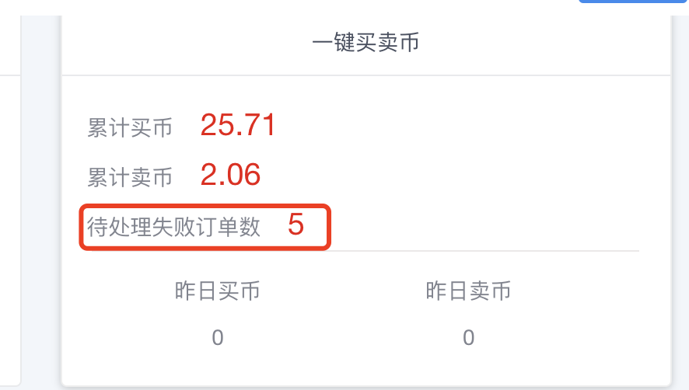

1. 列表中筛选未处理的订单
2. 争议订单处理

说明：

在进行一键买卖币交易之前，需要承兑商上交一定的押金或数字货币给平台，平台给对应用户开通为承兑商。

用户买币，不冻结承兑商任何数字资产。

用户卖币，需要先冻结用户数字资产，会把用户的卖币数量先转到平台方，用户放币的时候，平台方将数字资产扣除对应的分成后转给承兑商。

* 用户申诉已付款未放币

判断依据：

通过订单状态来判断，如果是未完成，说明承兑商还未放币。如果是已完成，通过交易号连接查看，是否交易成功。如果交易失败，则可能是承兑商余额不足。

非事实处理：

点击【处理失败】，输入理由大概为“商家已放币，注意查收”。

事实处理：

方法一：喊承兑商私下提币给用户

方法二：平台付币给用户，扣除承兑商的对应押金

方法三：如果是承兑商还未放币操作，催促承兑商放币。

* 用户申诉卖币未收到款项

判断依据：

需要承兑商提供买币付款截图或凭据。

事实处理：

方法一：催促承兑商转款

方法二：扣承兑商押金平台支付给用户，通过平台地址手动提币给用户

非事实处理：

点击【处理失败】，输入理由大概为“商家已付款，注意查收”。

* 承兑商申诉未收到款项

判断依据：

喊用户提供付款凭证

事实处理：

方法一：催促用户付款

方法二：取消订单

非事实处理：

点击【处理失败】，输入理由大概为“用户已付款，注意查收”。

* 承兑商申诉已付款用户未放币

判断依据：

通过订单状态来判断，如果是未完成，说明用户还未放币。如果是已完成，通过交易号连接查看，是否交易成功。如果交易失败，则可能是平台方余额不足。

事实处理：

方法一：用户未放币，则催促放币。

方法二：用户已放币，交易失败，则说明是平台方放币给承兑商失败来，平台手动转币给商家。

非事实处理：

点击【处理失败】，输入理由大概为“用户已放币，注意查收”。

#### App交易

1. 首页查看还未处理的数量。之所以交易失败，主要是app充值提现的时候，本系统与第3方系统交互发生了网络错误、接口对接失败或虚拟资产交易失败（比如用户虚拟资产不足或平台方虚拟资产不足）。

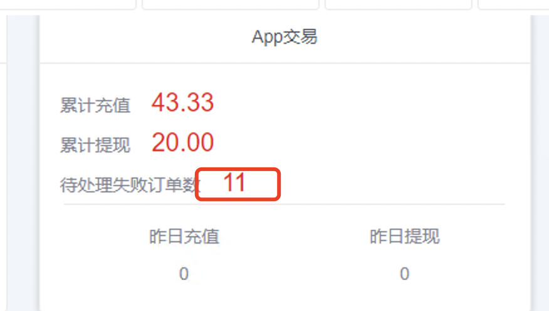

交易状态显示交易失败：

一般是用户或平台余额不足或gas不足，就会导致交易失败。线下转账给用户即可。

# 二次开发篇

## 说明

本系统支持第3方app或其他web系统调用，通过数字货币购买，然后给第3方app或web系统完成充值、提现、通知等功能。

## 系统流程

1. 第3方系统传参账号、密码调用本系统h5端的同步登录接口。
2. h5端调用系统后台登录接口。
3. 本系统后台使用该账号、密码从第3方系统查询用户是否存在。
4. 本系统判断用户是否存在，不存在则创建。存在则返回给h5端。
5. 用户在h5端购买数字货币。
6. 用户在h5端发起app充值或第3方主动调起充值页面，输入充值金额，系统扣除用户的数字货币，转换为第3方的人民币。充值成功后，本系统通知第3方系统。
7. 用户在h5端发起app提现或第3方主动调起提现页面，输入提现金额，系统扣除用户在第3方系统的余额转换为数字货币。提现成功后，本系统通知第3方系统。
8. 用户在h5端售卖数字货币。

## 我方提供的接口

### 自动登录

http://h5.diandianwallet.com/?account=xx&password=base64(xxx)

### 充值

http://h5.diandianwallet.com/?account=xx&password=base64(xxx)&url=http://h5.diandianwallet.com/pages/app/recharge/recharge

### 提现

http://h5.diandianwallet.com/?account=xx&password=base64(xxx)&url=http://h5.diandianwallet.com/pages/app/withdraw/withdraw

其中：

account后面跟第3方系统的账号或手机号。

password后面跟第3方系统的密码，需要使用base64编码传给h5。

url后面跟需要跳转的地址，如果带有url参数，自动登录成功后会跳转到该url地址。

注意：实际当中，要把域名换成自己部署的域名。

## 第3方需要提供的接口

具体参数可参考管理后台【系统管理】【第3方App管理】【添加App】页面说明。

返回结果需要严格按每个接口的【输出结果】，否则无法解析。

resultCode--成功为1 失败为非1.失败必须返回resultMsg字段，且不能为空.

resultMsg--错误提示信息

### 账号密码查询

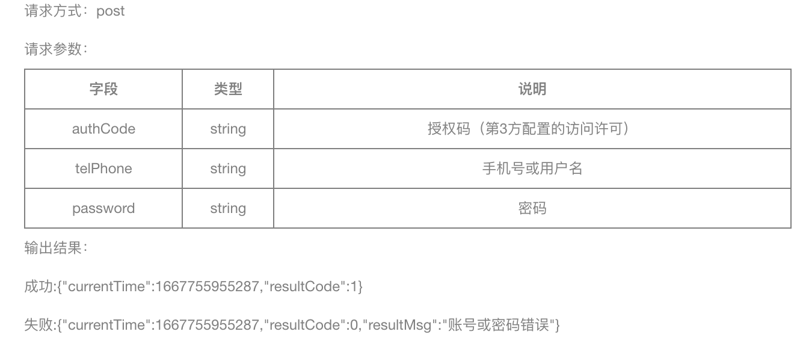

### 充值回调

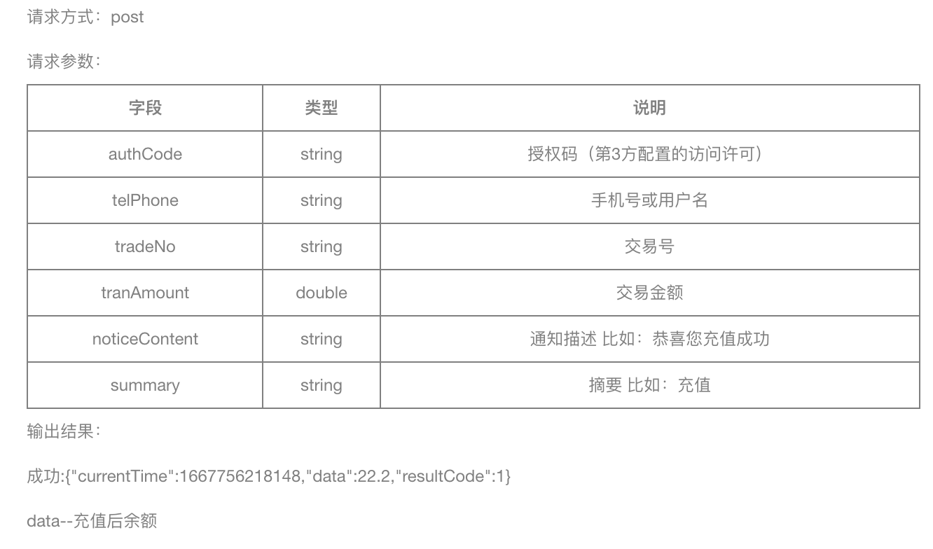

### 提现回调

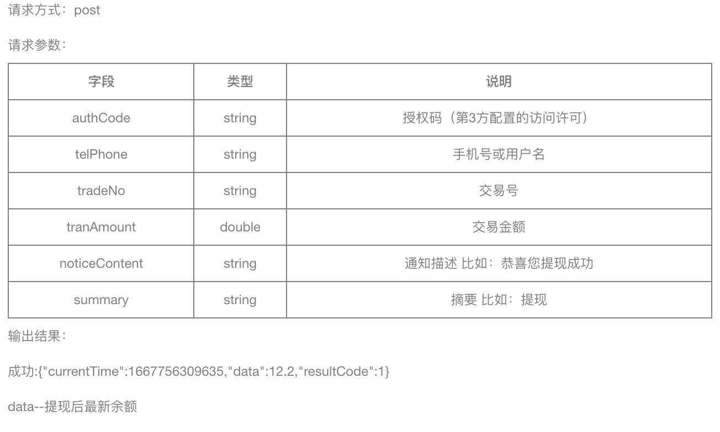

### 余额查询

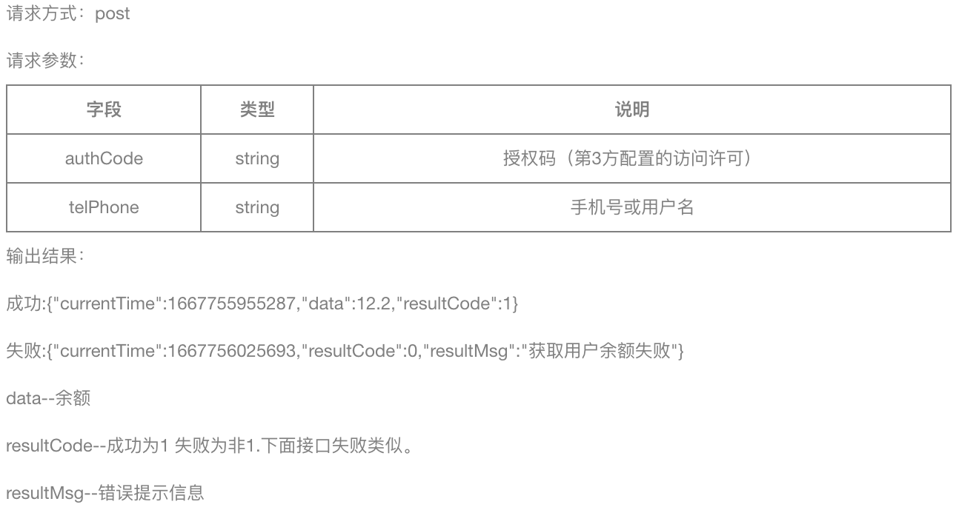

### 发送通知（可选）

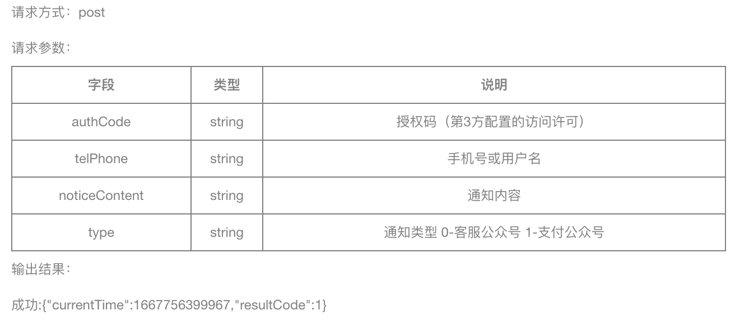

注意：实际当中，要把域名换成自己部署的域名。

免责声明

本系统主要用于大家对数字货币的研究和学习，各位看官请勿用于非法用途。如有违规，本作者概不负责。